Добрый день!)
Урок по технологии на тему:
«Итоговый тест по разделам технологии: Создание изделий из текстильных материалов»

Творческий проект: «Югорский смайлик из фетра своими руками»

Для проекта вам понадобиться:
1) Мягкий фетр или флис желтого цвета – 20*20 см
2) Мягкий фетр или флис розового цвета – 5,5*5,5 см
3) Мягкий фетр синего или фиолетового цвета – 2,5*2,5 см
4) Синтепон
5) Пуговицы – 2 шт., диаметр 1см
6) Атласные ленты разные по ширине и по цвету – 10 шт., длина 16 см (если нет лент, то можно использовать нарезные разноцветные х/б ткани)
7) Нитки мулине розового, синего или красного цвета
8) Нитки х/б или мулине желтого цвета
9) для декора – любой атласный бантик, цветочек
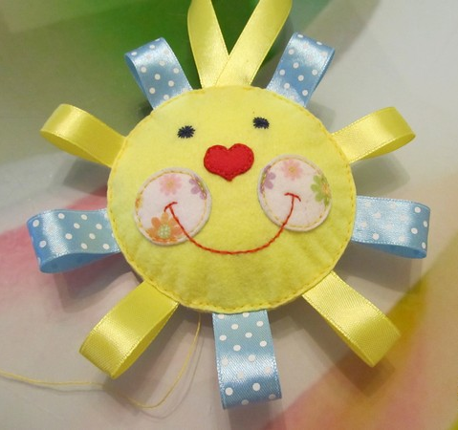
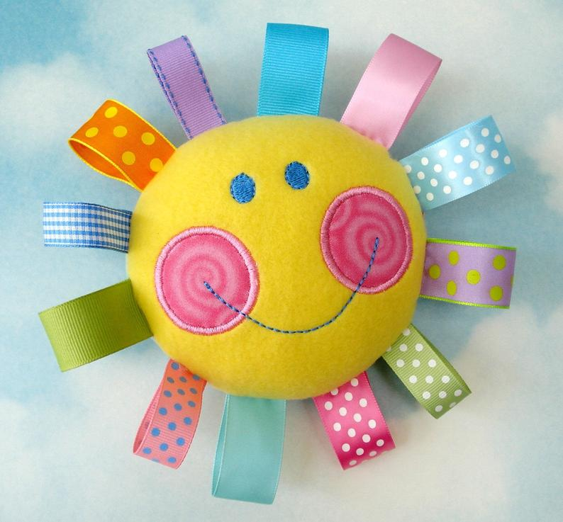
10) клей момент

Примерные работы смайликов:

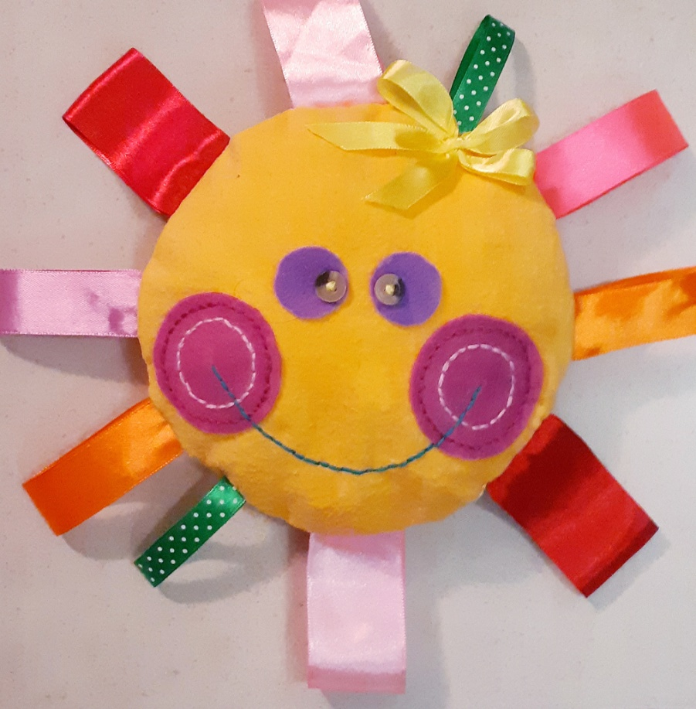

А вот как получилось у меня!
Пока были на каникулах, успела сшить)

Шить будем поэтапно, и высылать ваши работы, я прошу поэтапно. За каждый этап работы выставляется оценка в журнал!
1 этап
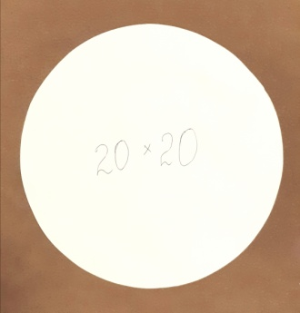

Из бумаги вырезать шаблон круга размером 20*20 см.

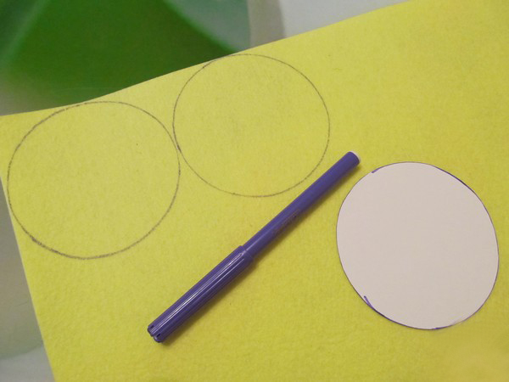

Затем обвести шаблоны на желтом фетре.

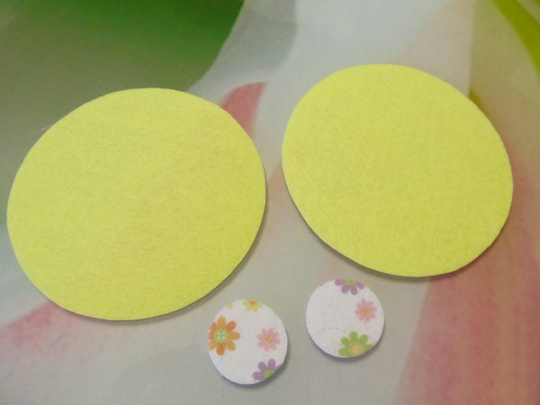

Вырезать 2 круга из желтого фетра по контуру.
А так же вырезать 2 круга из фетра розового цвета размером 5,5*5,5 см (для щечек) по шаблону из бумаги.

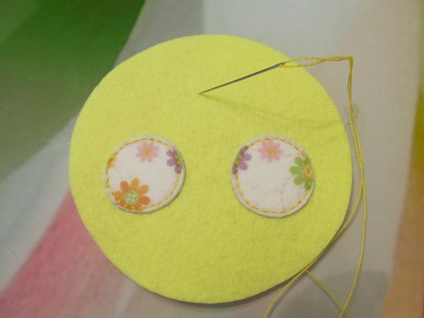
Щечки розового цвета пришить к одному из кругов желтого цвета мелким швом «назад иголкой» или обычным наметочным швом, сначала в одну, а затем в другую сторону, чтоб получился машинный шов, нитками мулине розового цвета. От края отступить на 5 мм.
Затем отступить вовнутрь щечек еще на 5 мм и прошить по кругу точно так же розовыми мулине (смотрите, как на моём фото готового смайлика. У меня там 2 оттенка розового мулине, но можно использовать один оттенок).
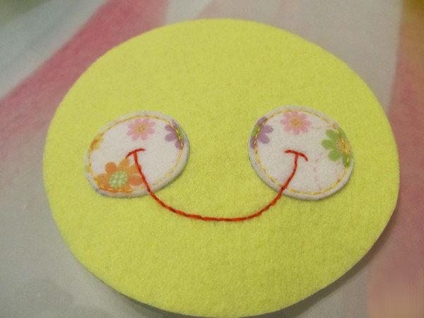
Затем вышиваем улыбающийся рот швом «назад иголкой» от одной щечки до другой, мулине синего или красного цвета.

Конец 1 этапа работы!
Работы высылать на e-mail: kistohka75@yandex.ru к 14.04.20
Обязательно подписать свою работу!
Оценки выставляются в журнал!


